
Sokolské přebory minižactva 4+1

pořadatel: TJ Sokol Kobylisy

datum: 6. 6. 2020
místo: venkovní hřiště ZŠ Burešova, Praha 8
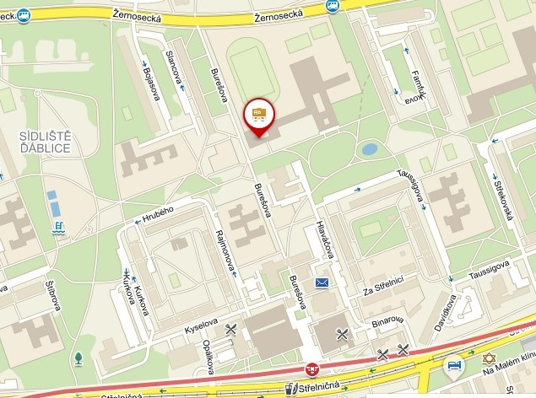
spojení: metro C – Ládví, odtud 7 min pěšky
kontakt: Jitka Janečková – 604 680 380
účastníci:
Mini mladší | Mini starší
Velké Meziříčí | Kostelec na Hané
Ostrava-Zábřeh | Kostelec nad Labem
Sokolnice | Velké Meziříčí
Maloměřice | Maloměřice
Kobylisy II | Ostrava-Zábřeh
 | Sokolnice
 | Kobylisy II

Hrací systém: Hraje se podle platných pravidel ČSH pro miniházenou 4+1, každý s každým. Brankář nesmí opustit vlastní polovinu hřiště. Povinná osobní obrana.
Délka utkání: mini starší 2x6min, mini mladší 2x8min
Umístění:
V případě rovnosti bodů dvou nebo více družstev rozhoduje o umístění:
1) vzájemný zápas
2) rozdíl skóre ze vzájemných zápasů
3) větší počet vstřelených branek ve vzájemných zápasech
4) větší rozdíl branek ze všech utkání
5) větší počet vstřelených branek ze všech utkání
6) los

Rozlosování
2x8min | Hřiště 1  Mini mladší |  | 2x6min | Hřiště 2  Mini starší
10:00–10:20 |  |  | 10:00–10:15 | Velké Meziříčí | Maloměřice
10:20–10:40 | Kobylisy | Ostrava–Zábřeh | 10:15–10:30 | Kost. na Hané | Sokolnice
10:40–11:00 | Sokolnice | Maloměřice | 10:30–10:45 | Kobylisy | Kost. nad Labem
11:00–11:20 |  |  | 10:45–11:00 | Ostrava–Zábřeh | Kost. na Hané
11:20–11:40 | Velké Meziříčí | Ostrava–Zábřeh | 11:00–11:15 | Kost. nad Labem | Velké Meziříčí
11:40–12:00 | Sokolnice | Kobylisy | 11:15–11:30 | Sokolnice | Kobylisy
12:00–12:20 | Ostrava–Zábřeh | Maloměřice | 11:30–11:45 | Maloměřice | Kost. nad Labem
12:20–12:40 | Velké Meziříčí | Sokolnice | 11:45–12:00 | Kobylisy | Ostrava–Zábřeh
12:40–13:00 |  |  | 12:00–12:15 | Velké Meziříčí | Sokolnice
13:00–13:20 | Maloměřice | Kobylisy | 12:15–12:30 | Kost. na Hané | Kobylisy
13:20–13:40 |  |  | 12:30–12:45 | Sokolnice | Maloměřice
13:40–14:00 | Kobylisy | Velké Meziříčí | 12:45–13:00 | Ostrava–Zábřeh | Velké Meziříčí
14:00–14:20 |  |  | 13:00–13:15 | Kost. nad Labem | Sokolnice
14:20–14:40 | Ostrava–Zábřeh | Sokolnice | 13:15–13:30 | Velké Meziříčí | Kost. na Hané
14:40–15:00 |  |  | 13:30–13:45 | Maloměřice | Ostrava–Zábřeh
15:00–15:20 | Maloměřice | Velké Meziříčí | 13:45–14:00 | Kobylisy | Velké Meziříčí
 |  |  | 14:00–14:15 | Ostrava–Zábřeh | Kost. nad Labem
 |  |  | 14:15–14:30 | Kost. na Hané | Maloměřice
 |  |  | 14:30–14:45 | Sokolnice | Ostrava–Zábřeh
 |  |  | 14:45–15:00 | Maloměřice | Kobylisy
 |  |  | 15:00–15:15 | Kost. nad Labem | Kost. na Hané
15:30 | Vyhlášení turnaje

